1. N=784, H=10, lr=0.001, E=20

Enter the following details:

1. Epochs 20

Enter no. of Input nodes:

2. Input nodes 784

Enter no. of hidden nodes:

3. Hidden Nodes 10

4. Learing Rate 0.001

/usr/local/lib/python3.7/dist-packages/ipykernel_launcher.py:5: RuntimeWarning: overflow encountered in exp

"""

Epoch: 1/20

Train Loss: 2.25480082514022 Train Accuracy: 0.2881666666666667

Test Loss: 2.261488483945626 Test Accuracy: 0.29

Epoch: 2/20

Train Loss: 1.9225954109009966 Train Accuracy: 0.35989583333333336

Test Loss: 1.9327303876745172 Test Accuracy: 0.36033333333333334

Epoch: 3/20

Train Loss: 1.8421357535497418 Train Accuracy: 0.40077083333333335

Test Loss: 1.8517423831971662 Test Accuracy: 0.3988333333333333

Epoch: 4/20

Train Loss: 1.690673345792515 Train Accuracy: 0.48010416666666667

Test Loss: 1.7026140912605694 Test Accuracy: 0.4703333333333333

Epoch: 5/20

Train Loss: 1.5776116756881742 Train Accuracy: 0.5114166666666666

Test Loss: 1.595282823353136 Test Accuracy: 0.499

Epoch: 6/20

Train Loss: 1.4880562810235545 Train Accuracy: 0.5298541666666666

Test Loss: 1.5081464128546895 Test Accuracy: 0.516

Epoch: 7/20

Train Loss: 1.3874577479347598 Train Accuracy: 0.5402708333333334

Test Loss: 1.4160213186950414 Test Accuracy: 0.5273333333333333

Epoch: 8/20

Train Loss: 1.2873600276260186 Train Accuracy: 0.5741041666666666

Test Loss: 1.3119929717805108 Test Accuracy: 0.5589166666666666

Epoch: 9/20

Train Loss: 1.2218441483097717 Train Accuracy: 0.5866458333333333

Test Loss: 1.249925992783606 Test Accuracy: 0.5729166666666666

Epoch: 10/20

Train Loss: 1.18572601739435 Train Accuracy: 0.5838333333333333

Test Loss: 1.2137328521666129 Test Accuracy: 0.5678333333333333

Epoch: 11/20

Train Loss: 1.1103068164105583 Train Accuracy: 0.6078958333333333

Test Loss: 1.1362732095611954 Test Accuracy: 0.5939166666666666

Epoch: 12/20

Train Loss: 1.1048881231855658 Train Accuracy: 0.5911458333333334

Test Loss: 1.1322894957838132 Test Accuracy: 0.58

Epoch: 13/20

Train Loss: 1.0900525703367527 Train Accuracy: 0.6327708333333333

Test Loss: 1.124727039519022 Test Accuracy: 0.6215833333333334

Epoch: 14/20

Train Loss: 1.0363953967175195 Train Accuracy: 0.6401666666666667

Test Loss: 1.0668410951314176 Test Accuracy: 0.6294166666666666

Epoch: 15/20

Train Loss: 0.9960638970355573 Train Accuracy: 0.6477916666666667

Test Loss: 1.0308541474282216 Test Accuracy: 0.6364166666666666

Epoch: 16/20

Train Loss: 0.9734561194265114 Train Accuracy: 0.7043333333333334

Test Loss: 1.0027170208815108 Test Accuracy: 0.6920833333333334

Epoch: 17/20

Train Loss: 0.9584261886667776 Train Accuracy: 0.7081875

Test Loss: 0.9901923852257305 Test Accuracy: 0.6971666666666667

Epoch: 18/20

Train Loss: 0.979443414127888 Train Accuracy: 0.7737916666666667

Test Loss: 1.0187953365157258 Test Accuracy: 0.7630833333333333

Epoch: 19/20

Train Loss: 0.9480399345195043 Train Accuracy: 0.7820625

Test Loss: 0.9832842246373299 Test Accuracy: 0.7726666666666666

Epoch: 20/20

Train Loss: 0.9535212734991392 Train Accuracy: 0.7787291666666667

Test Loss: 0.9958039151023917 Test Accuracy: 0.7683333333333333

[0.2881666666666667, 0.35989583333333336, 0.40077083333333335, 0.48010416666666667, 0.5114166666666666, 0.5298541666666666, 0.5402708333333334, 0.5741041666666666, 0.5866458333333333, 0.5838333333333333, 0.6078958333333333, 0.5911458333333334, 0.6327708333333333, 0.6401666666666667, 0.6477916666666667, 0.7043333333333334, 0.7081875, 0.7737916666666667, 0.7820625, 0.7787291666666667]

[0.29, 0.36033333333333334, 0.3988333333333333, 0.4703333333333333, 0.499, 0.516, 0.5273333333333333, 0.5589166666666666, 0.5729166666666666, 0.5678333333333333, 0.5939166666666666, 0.58, 0.6215833333333334, 0.6294166666666666, 0.6364166666666666, 0.6920833333333334, 0.6971666666666667, 0.7630833333333333, 0.7726666666666666, 0.7683333333333333]

[2.25480082514022, 1.9225954109009966, 1.8421357535497418, 1.690673345792515, 1.5776116756881742, 1.4880562810235545, 1.3874577479347598, 1.2873600276260186, 1.2218441483097717, 1.18572601739435, 1.1103068164105583, 1.1048881231855658, 1.0900525703367527, 1.0363953967175195, 0.9960638970355573, 0.9734561194265114, 0.9584261886667776, 0.979443414127888, 0.9480399345195043, 0.9535212734991392]

[2.261488483945626, 1.9327303876745172, 1.8517423831971662, 1.7026140912605694, 1.595282823353136, 1.5081464128546895, 1.4160213186950414, 1.3119929717805108, 1.249925992783606, 1.2137328521666129, 1.1362732095611954, 1.1322894957838132, 1.124727039519022, 1.0668410951314176, 1.0308541474282216, 1.0027170208815108, 0.9901923852257305, 1.0187953365157258, 0.9832842246373299, 0.9958039151023917]

Code

Text

Plot:

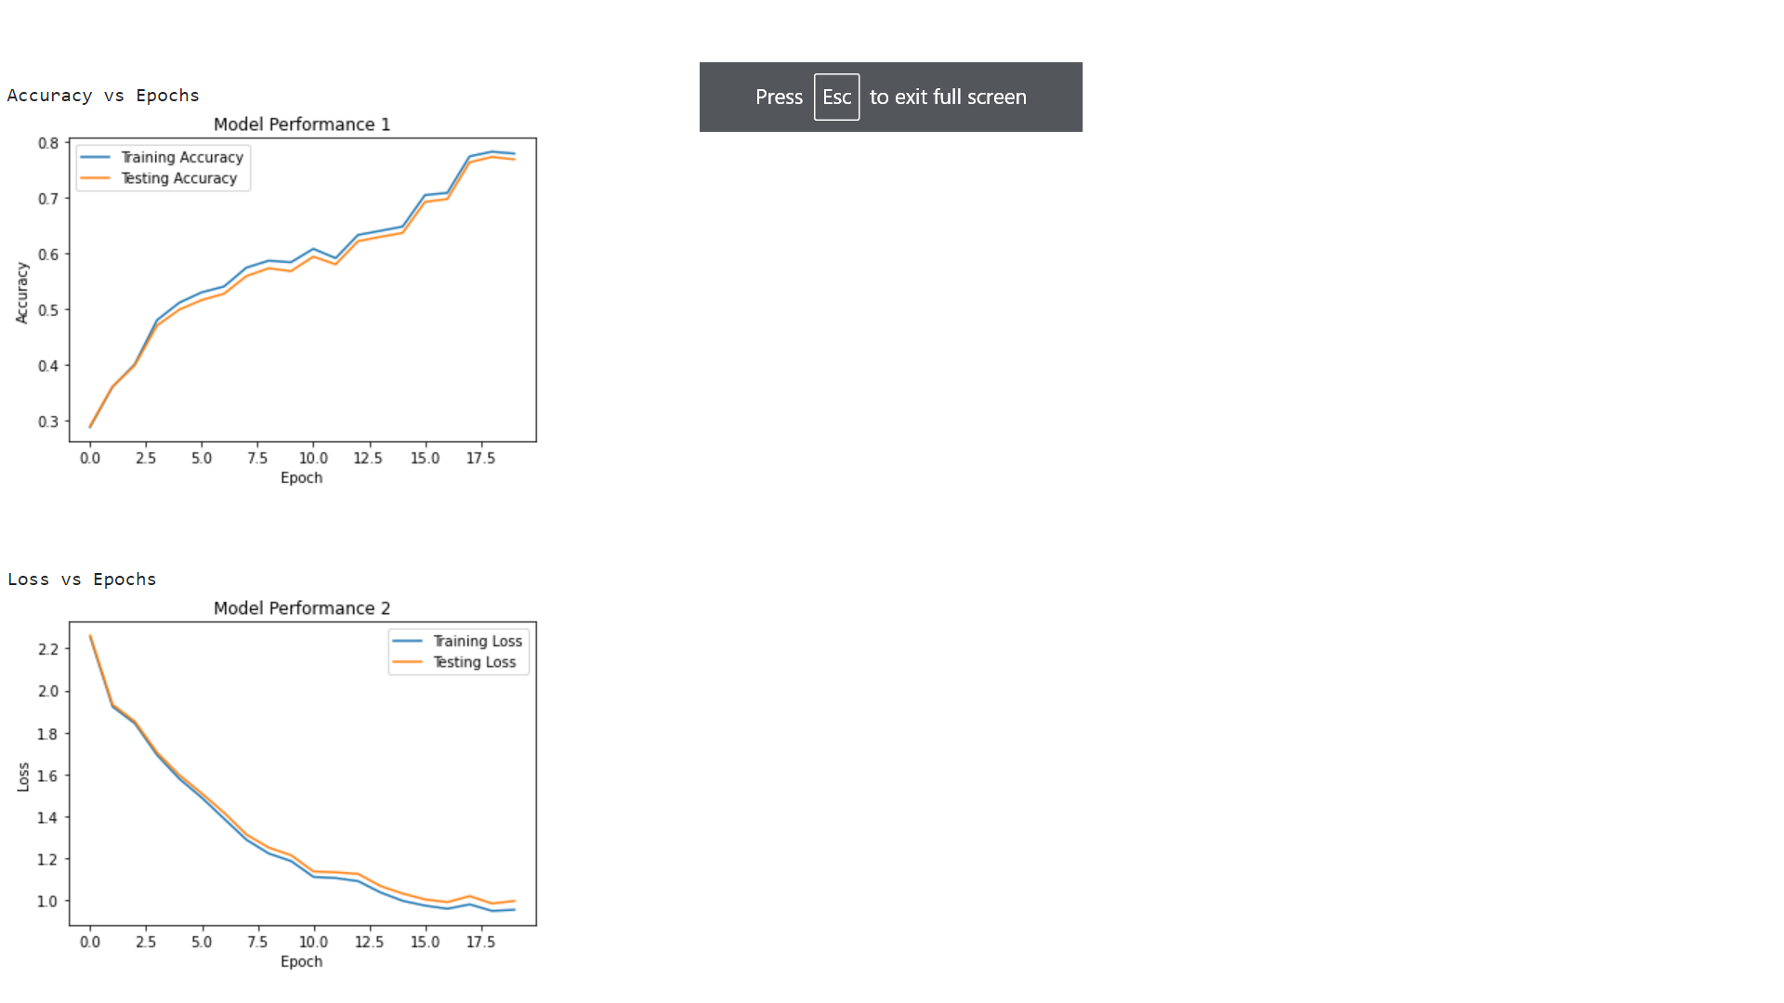

2. N=784, H=10, lr=0.1, E=50

Enter the following details:

1. Epochs 50

Enter no. of Input nodes:

2. Input nodes 784

Enter no. of hidden nodes:

3. Hidden Nodes 10

4. Learing Rate 0.1

/usr/local/lib/python3.7/dist-packages/ipykernel_launcher.py:5: RuntimeWarning: overflow encountered in exp

"""

Epoch: 1/50

Train Loss: 3.113628990612773 Train Accuracy: 0.391375

Test Loss: 3.124631962367002 Test Accuracy: 0.38483333333333336

Epoch: 2/50

Train Loss: 4.18248710308359 Train Accuracy: 0.5021458333333333

Test Loss: 4.170574696062084 Test Accuracy: 0.4995

Epoch: 3/50

Train Loss: 6.21021612618566 Train Accuracy: 0.460125

Test Loss: 6.10686589455299 Test Accuracy: 0.46808333333333335

Epoch: 4/50

Train Loss: 5.9739945789515785 Train Accuracy: 0.5221458333333333

Test Loss: 6.004383283650022 Test Accuracy: 0.5185

Epoch: 5/50

Train Loss: 6.274771501133682 Train Accuracy: 0.4765

Test Loss: 6.294819202627464 Test Accuracy: 0.47241666666666665

Epoch: 6/50

Train Loss: 6.375408675669479 Train Accuracy: 0.5503958333333333

Test Loss: 6.291284233072664 Test Accuracy: 0.553

Epoch: 7/50

Train Loss: 7.019588585900953 Train Accuracy: 0.490875

Test Loss: 7.035350210183099 Test Accuracy: 0.48841666666666667

Epoch: 8/50

Train Loss: 5.803401543937908 Train Accuracy: 0.5589583333333333

Test Loss: 5.762640984750113 Test Accuracy: 0.5546666666666666

Epoch: 9/50

Train Loss: 5.737359819005368 Train Accuracy: 0.6237083333333333

Test Loss: 5.717786636610523 Test Accuracy: 0.6241666666666666

Epoch: 10/50

Train Loss: 7.069740784394231 Train Accuracy: 0.4915

Test Loss: 7.027908865770639 Test Accuracy: 0.489

Epoch: 11/50

Train Loss: 6.391065249989347 Train Accuracy: 0.58075

Test Loss: 6.345080711487697 Test Accuracy: 0.5805

Epoch: 12/50

Train Loss: 6.688838375637029 Train Accuracy: 0.58925

Test Loss: 6.625226502160713 Test Accuracy: 0.5946666666666667

Epoch: 13/50

Train Loss: 6.045382836375148 Train Accuracy: 0.6244791666666667

Test Loss: 6.028294824515878 Test Accuracy: 0.62275

Epoch: 14/50

Train Loss: 7.521365831617648 Train Accuracy: 0.573375

Test Loss: 7.440910239628392 Test Accuracy: 0.5738333333333333

Epoch: 15/50

Train Loss: 6.437827657149327 Train Accuracy: 0.5800625

Test Loss: 6.544657189464365 Test Accuracy: 0.5735

Epoch: 16/50

Train Loss: 5.861196369622791 Train Accuracy: 0.6169583333333334

Test Loss: 5.846945933079446 Test Accuracy: 0.6165833333333334

Epoch: 17/50

Train Loss: 7.187189745661049 Train Accuracy: 0.5855625

Test Loss: 7.143733884896794 Test Accuracy: 0.5848333333333333

Epoch: 18/50

Train Loss: 6.822756587450501 Train Accuracy: 0.6143958333333334

Test Loss: 6.859174846971218 Test Accuracy: 0.609

Epoch: 19/50

Train Loss: 6.561359043232841 Train Accuracy: 0.60525

Test Loss: 6.579467040460655 Test Accuracy: 0.6011666666666666

Epoch: 20/50

Train Loss: 6.959615998737916 Train Accuracy: 0.6167708333333334

Test Loss: 6.931339751579375 Test Accuracy: 0.6189166666666667

Epoch: 21/50

Train Loss: 6.102506845805909 Train Accuracy: 0.638125

Test Loss: 6.1310884890393345 Test Accuracy: 0.6373333333333333

Epoch: 22/50

Train Loss: 6.544290543349809 Train Accuracy: 0.6223125

Test Loss: 6.659493256078943 Test Accuracy: 0.61925

Epoch: 23/50

Train Loss: 5.8825509942766026 Train Accuracy: 0.6135

Test Loss: 5.944329372637646 Test Accuracy: 0.6100833333333333

Epoch: 24/50

Train Loss: 6.472082056441189 Train Accuracy: 0.6289375

Test Loss: 6.506938743520272 Test Accuracy: 0.62775

Epoch: 25/50

Train Loss: 6.449378075430234 Train Accuracy: 0.62325

Test Loss: 6.443072879824349 Test Accuracy: 0.6218333333333333

Epoch: 26/50

Train Loss: 5.221478110221608 Train Accuracy: 0.6288333333333334

Test Loss: 5.277951113828842 Test Accuracy: 0.6278333333333334

Epoch: 27/50

Train Loss: 5.495746642308535 Train Accuracy: 0.6094166666666667

Test Loss: 5.493940894940211 Test Accuracy: 0.6081666666666666

Epoch: 28/50

Train Loss: 5.256032148709437 Train Accuracy: 0.6267083333333333

Test Loss: 5.2483476005638625 Test Accuracy: 0.6265

Epoch: 29/50

Train Loss: 6.3990449677225465 Train Accuracy: 0.6069166666666667

Test Loss: 6.343781537836777 Test Accuracy: 0.6116666666666667

Epoch: 30/50

Train Loss: 6.6920473439126145 Train Accuracy: 0.5809375

Test Loss: 6.633471095801697 Test Accuracy: 0.57975

Epoch: 31/50

Train Loss: 5.483455138055456 Train Accuracy: 0.6493125

Test Loss: 5.408726532286751 Test Accuracy: 0.65275

Epoch: 32/50

Train Loss: 6.790714536484126 Train Accuracy: 0.6019166666666667

Test Loss: 6.7969424109333 Test Accuracy: 0.6034166666666667

Epoch: 33/50

Train Loss: 5.5885522500947715 Train Accuracy: 0.6274791666666667

Test Loss: 5.551092477236866 Test Accuracy: 0.6286666666666667

Epoch: 34/50

Train Loss: 5.712940374500325 Train Accuracy: 0.6211875

Test Loss: 5.720101415666385 Test Accuracy: 0.619

Epoch: 35/50

Train Loss: 5.443753692362705 Train Accuracy: 0.6425

Test Loss: 5.41998709209037 Test Accuracy: 0.6405

Epoch: 36/50

Train Loss: 5.645381511743248 Train Accuracy: 0.6554583333333334

Test Loss: 5.6417971659785655 Test Accuracy: 0.6544166666666666

Epoch: 37/50

Train Loss: 5.272621992265246 Train Accuracy: 0.631

Test Loss: 5.3308732999906745 Test Accuracy: 0.6230833333333333

Epoch: 38/50

Train Loss: 6.398311075842956 Train Accuracy: 0.6074166666666667

Test Loss: 6.354746225984542 Test Accuracy: 0.6055833333333334

Epoch: 39/50

Train Loss: 5.98041683545455 Train Accuracy: 0.6213333333333333

Test Loss: 6.004854405103139 Test Accuracy: 0.6196666666666667

Epoch: 40/50

Train Loss: 5.004212478413009 Train Accuracy: 0.6334791666666667

Test Loss: 5.038822897021441 Test Accuracy: 0.6325833333333334

Epoch: 41/50

Train Loss: 6.225266220492916 Train Accuracy: 0.613

Test Loss: 6.308475626155969 Test Accuracy: 0.6079166666666667

Epoch: 42/50

Train Loss: 5.620309950900696 Train Accuracy: 0.6086458333333333

Test Loss: 5.690945674954009 Test Accuracy: 0.6060833333333333

Epoch: 43/50

Train Loss: 5.418277254492801 Train Accuracy: 0.6165208333333333

Test Loss: 5.508548339794128 Test Accuracy: 0.6094166666666667

Epoch: 44/50

Train Loss: 7.220243059596981 Train Accuracy: 0.5801666666666667

Test Loss: 7.216340338124308 Test Accuracy: 0.5773333333333334

Epoch: 45/50

Train Loss: 6.367935840483415 Train Accuracy: 0.63825

Test Loss: 6.478157179892929 Test Accuracy: 0.6345

Epoch: 46/50

Train Loss: 6.325441404982602 Train Accuracy: 0.6373958333333334

Test Loss: 6.464532801131955 Test Accuracy: 0.6283333333333333

Epoch: 47/50

Train Loss: 5.296539029372621 Train Accuracy: 0.6398541666666666

Test Loss: 5.367791486640287 Test Accuracy: 0.6373333333333333

Epoch: 48/50

Train Loss: 6.8956155266952335 Train Accuracy: 0.5031875

Test Loss: 6.826452056699316 Test Accuracy: 0.5026666666666667

Epoch: 49/50

Train Loss: 5.0940029597332135 Train Accuracy: 0.6368541666666667

Test Loss: 5.176009168903482 Test Accuracy: 0.635

Epoch: 50/50

Train Loss: 5.198773219528049 Train Accuracy: 0.6256041666666666

Test Loss: 5.132959023687334 Test Accuracy: 0.62925

[0.391375, 0.5021458333333333, 0.460125, 0.5221458333333333, 0.4765, 0.5503958333333333, 0.490875, 0.5589583333333333, 0.6237083333333333, 0.4915, 0.58075, 0.58925, 0.6244791666666667, 0.573375, 0.5800625, 0.6169583333333334, 0.5855625, 0.6143958333333334, 0.60525, 0.6167708333333334, 0.638125, 0.6223125, 0.6135, 0.6289375, 0.62325, 0.6288333333333334, 0.6094166666666667, 0.6267083333333333, 0.6069166666666667, 0.5809375, 0.6493125, 0.6019166666666667, 0.6274791666666667, 0.6211875, 0.6425, 0.6554583333333334, 0.631, 0.6074166666666667, 0.6213333333333333, 0.6334791666666667, 0.613, 0.6086458333333333, 0.6165208333333333, 0.5801666666666667, 0.63825, 0.6373958333333334, 0.6398541666666666, 0.5031875, 0.6368541666666667, 0.6256041666666666]

[0.38483333333333336, 0.4995, 0.46808333333333335, 0.5185, 0.47241666666666665, 0.553, 0.48841666666666667, 0.5546666666666666, 0.6241666666666666, 0.489, 0.5805, 0.5946666666666667, 0.62275, 0.5738333333333333, 0.5735, 0.6165833333333334, 0.5848333333333333, 0.609, 0.6011666666666666, 0.6189166666666667, 0.6373333333333333, 0.61925, 0.6100833333333333, 0.62775, 0.6218333333333333, 0.6278333333333334, 0.6081666666666666, 0.6265, 0.6116666666666667, 0.57975, 0.65275, 0.6034166666666667, 0.6286666666666667, 0.619, 0.6405, 0.6544166666666666, 0.6230833333333333, 0.6055833333333334, 0.6196666666666667, 0.6325833333333334, 0.6079166666666667, 0.6060833333333333, 0.6094166666666667, 0.5773333333333334, 0.6345, 0.6283333333333333, 0.6373333333333333, 0.5026666666666667, 0.635, 0.62925]

[3.113628990612773, 4.18248710308359, 6.21021612618566, 5.9739945789515785, 6.274771501133682, 6.375408675669479, 7.019588585900953, 5.803401543937908, 5.737359819005368, 7.069740784394231, 6.391065249989347, 6.688838375637029, 6.045382836375148, 7.521365831617648, 6.437827657149327, 5.861196369622791, 7.187189745661049, 6.822756587450501, 6.561359043232841, 6.959615998737916, 6.102506845805909, 6.544290543349809, 5.8825509942766026, 6.472082056441189, 6.449378075430234, 5.221478110221608, 5.495746642308535, 5.256032148709437, 6.3990449677225465, 6.6920473439126145, 5.483455138055456, 6.790714536484126, 5.5885522500947715, 5.712940374500325, 5.443753692362705, 5.645381511743248, 5.272621992265246, 6.398311075842956, 5.98041683545455, 5.004212478413009, 6.225266220492916, 5.620309950900696, 5.418277254492801, 7.220243059596981, 6.367935840483415, 6.325441404982602, 5.296539029372621, 6.8956155266952335, 5.0940029597332135, 5.198773219528049]

[3.124631962367002, 4.170574696062084, 6.10686589455299, 6.004383283650022, 6.294819202627464, 6.291284233072664, 7.035350210183099, 5.762640984750113, 5.717786636610523, 7.027908865770639, 6.345080711487697, 6.625226502160713, 6.028294824515878, 7.440910239628392, 6.544657189464365, 5.846945933079446, 7.143733884896794, 6.859174846971218, 6.579467040460655, 6.931339751579375, 6.1310884890393345, 6.659493256078943, 5.944329372637646, 6.506938743520272, 6.443072879824349, 5.277951113828842, 5.493940894940211, 5.2483476005638625, 6.343781537836777, 6.633471095801697, 5.408726532286751, 6.7969424109333, 5.551092477236866, 5.720101415666385, 5.41998709209037, 5.6417971659785655, 5.3308732999906745, 6.354746225984542, 6.004854405103139, 5.038822897021441, 6.308475626155969, 5.690945674954009, 5.508548339794128, 7.216340338124308, 6.478157179892929, 6.464532801131955, 5.367791486640287, 6.826452056699316, 5.176009168903482, 5.132959023687334]

Code

Text

Plots:

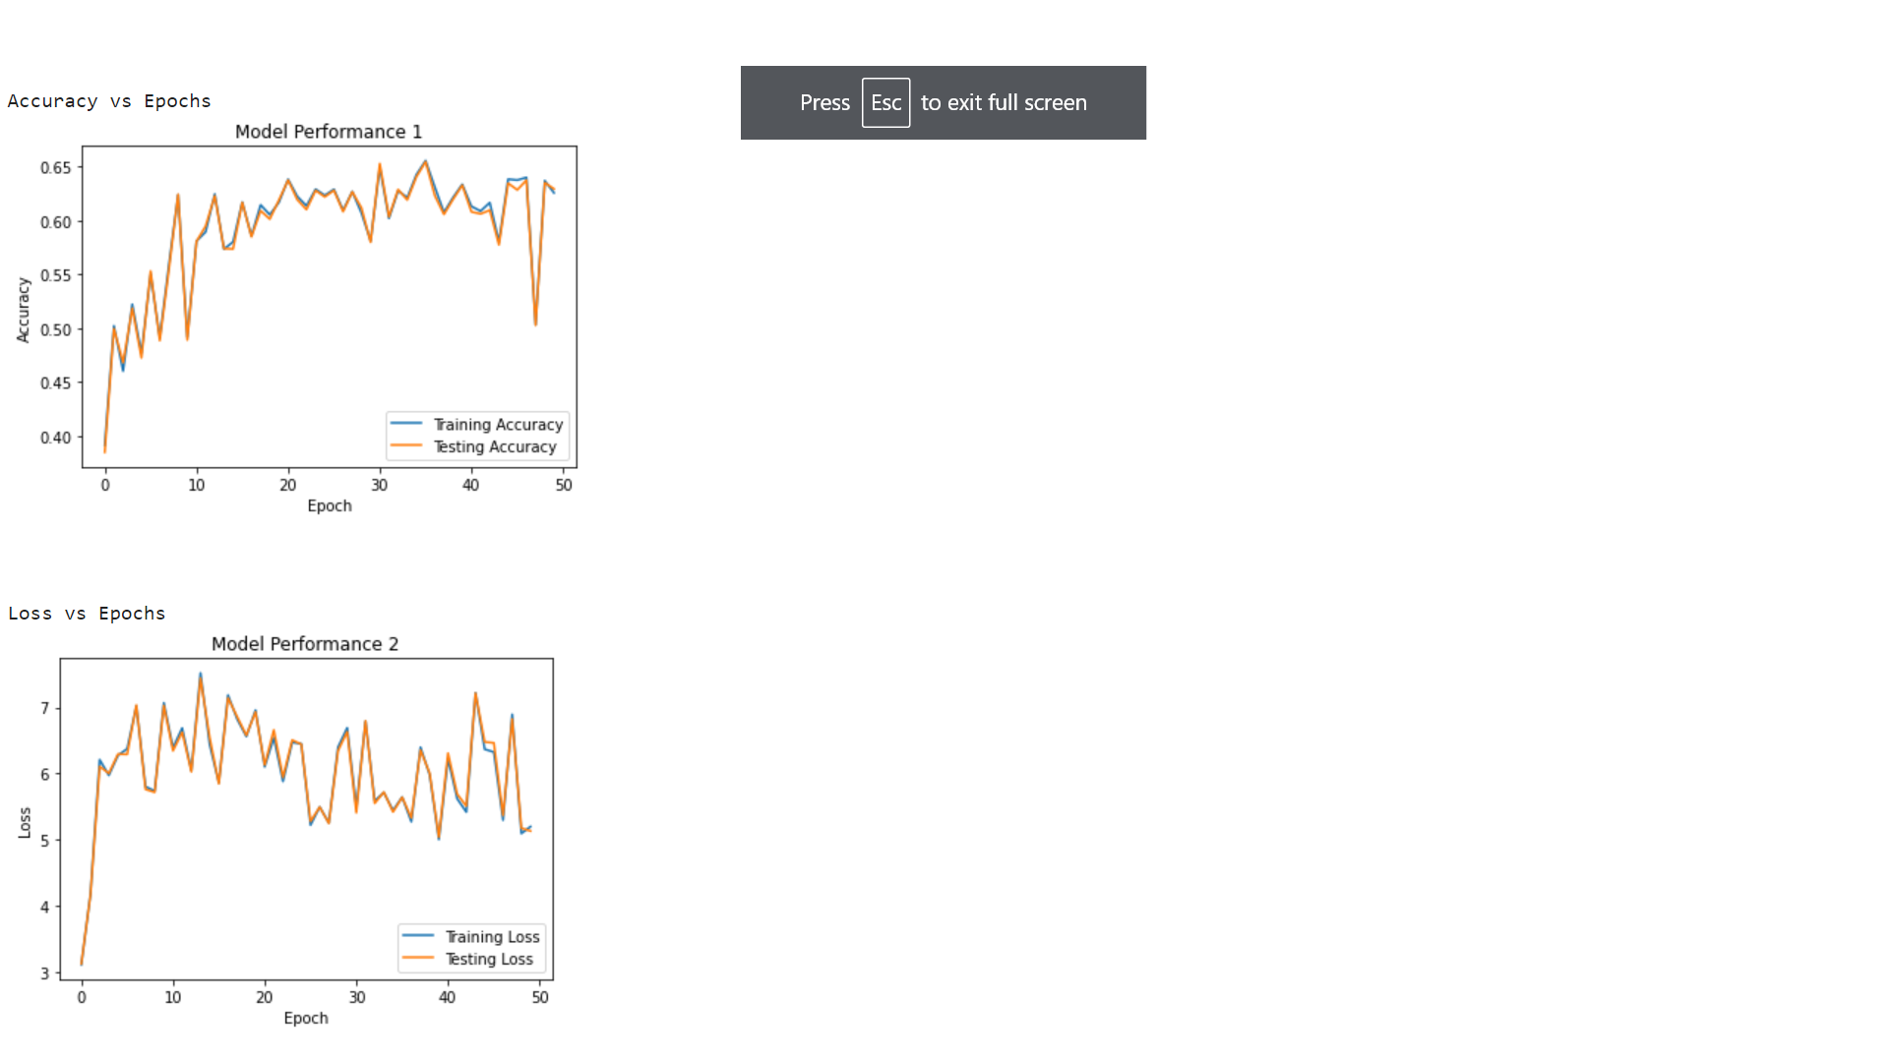

3. input nodes: 784, H=10, lr=0.02, E=50

Enter the following details:

1. Epochs 50

Enter no. of Input nodes:

2. Input nodes 784

Enter no. of hidden nodes:

3. Hidden Nodes 10

4. Learing Rate 0.02

/usr/local/lib/python3.7/dist-packages/ipykernel_launcher.py:5: RuntimeWarning: overflow encountered in exp

"""

Epoch: 1/50

Train Loss: 1.2566237280609462 Train Accuracy: 0.6071041666666667

Test Loss: 1.2604055795112106 Test Accuracy: 0.6054166666666667

Epoch: 2/50

Train Loss: 1.0638748007635759 Train Accuracy: 0.69675

Test Loss: 1.0584675645011936 Test Accuracy: 0.7036666666666667

Epoch: 3/50

Train Loss: 1.6226686761022244 Train Accuracy: 0.6454166666666666

Test Loss: 1.6233192615314942 Test Accuracy: 0.6439166666666667

Epoch: 4/50

Train Loss: 1.8781669430002315 Train Accuracy: 0.6602916666666667

Test Loss: 1.876216282153535 Test Accuracy: 0.65675

Epoch: 5/50

Train Loss: 2.4535250302868112 Train Accuracy: 0.6335416666666667

Test Loss: 2.4706243897675324 Test Accuracy: 0.6316666666666667

Epoch: 6/50

Train Loss: 2.010595638499625 Train Accuracy: 0.7034375

Test Loss: 1.987063401848509 Test Accuracy: 0.7078333333333333

Epoch: 7/50

Train Loss: 2.348942125942346 Train Accuracy: 0.7128333333333333

Test Loss: 2.3344003091423136 Test Accuracy: 0.7171666666666666

Epoch: 8/50

Train Loss: 2.886898842407523 Train Accuracy: 0.6804583333333334

Test Loss: 2.932408115291889 Test Accuracy: 0.68175

Epoch: 9/50

Train Loss: 2.9131140942993734 Train Accuracy: 0.6816875

Test Loss: 2.905763390968342 Test Accuracy: 0.6825

Epoch: 10/50

Train Loss: 3.2228461405140556 Train Accuracy: 0.6795

Test Loss: 3.2610881178844133 Test Accuracy: 0.675

Epoch: 11/50

Train Loss: 4.82043914800944 Train Accuracy: 0.582875

Test Loss: 4.7876967809753275 Test Accuracy: 0.58425

Epoch: 12/50

Train Loss: 3.917983302530042 Train Accuracy: 0.6633333333333333

Test Loss: 3.9284540436453512 Test Accuracy: 0.6643333333333333

Epoch: 13/50

Train Loss: 3.5716285982060807 Train Accuracy: 0.6873333333333334

Test Loss: 3.5782527641275714 Test Accuracy: 0.693

Epoch: 14/50

Train Loss: 3.2118090941968793 Train Accuracy: 0.6999375

Test Loss: 3.203157466707012 Test Accuracy: 0.6995

Epoch: 15/50

Train Loss: 3.7028844210902787 Train Accuracy: 0.6946666666666667

Test Loss: 3.609821536082882 Test Accuracy: 0.6945

Epoch: 16/50

Train Loss: 4.4343270276503235 Train Accuracy: 0.6532708333333334

Test Loss: 4.404550551306484 Test Accuracy: 0.651

Epoch: 17/50

Train Loss: 4.067811075801446 Train Accuracy: 0.6770625

Test Loss: 4.073233795995132 Test Accuracy: 0.67675

Epoch: 18/50

Train Loss: 4.091540090707765 Train Accuracy: 0.6863958333333333

Test Loss: 4.126415968747645 Test Accuracy: 0.6791666666666667

Epoch: 19/50

Train Loss: 3.784007286889205 Train Accuracy: 0.6923541666666667

Test Loss: 3.829007383768977 Test Accuracy: 0.68625

Epoch: 20/50

Train Loss: 3.8892960678075026 Train Accuracy: 0.6984375

Test Loss: 3.829629927743779 Test Accuracy: 0.6955833333333333

Epoch: 21/50

Train Loss: 3.846689219239619 Train Accuracy: 0.6979375

Test Loss: 3.8085832994439053 Test Accuracy: 0.6965

Epoch: 22/50

Train Loss: 3.6957774393130083 Train Accuracy: 0.7

Test Loss: 3.709327317953782 Test Accuracy: 0.6995

Epoch: 23/50

Train Loss: 3.725331594776475 Train Accuracy: 0.7087916666666667

Test Loss: 3.75080035739299 Test Accuracy: 0.7084166666666667

Epoch: 24/50

Train Loss: 4.5722254185161955 Train Accuracy: 0.6725625

Test Loss: 4.541254556288361 Test Accuracy: 0.67175

Epoch: 25/50

Train Loss: 3.8824809248350682 Train Accuracy: 0.6940625

Test Loss: 3.8952389410170567 Test Accuracy: 0.69025

Epoch: 26/50

Train Loss: 3.6091796569658747 Train Accuracy: 0.7065208333333334

Test Loss: 3.540399509951597 Test Accuracy: 0.70725

Epoch: 27/50

Train Loss: 3.4680126456798055 Train Accuracy: 0.7025

Test Loss: 3.480537936990611 Test Accuracy: 0.7028333333333333

Epoch: 28/50

Train Loss: 3.407827505046647 Train Accuracy: 0.7128125

Test Loss: 3.3874582356337934 Test Accuracy: 0.7133333333333334

Epoch: 29/50

Train Loss: 3.4305117705778216 Train Accuracy: 0.6873541666666667

Test Loss: 3.4415409808248314 Test Accuracy: 0.6885

Epoch: 30/50

Train Loss: 3.4315728376376193 Train Accuracy: 0.6920416666666667

Test Loss: 3.448722579822429 Test Accuracy: 0.6930833333333334

Epoch: 31/50

Train Loss: 4.329214335000641 Train Accuracy: 0.68

Test Loss: 4.371248197164202 Test Accuracy: 0.6740833333333334

Epoch: 32/50

Train Loss: 3.6674611338261234 Train Accuracy: 0.7018333333333333

Test Loss: 3.7170653367117295 Test Accuracy: 0.7005833333333333

Epoch: 33/50

Train Loss: 3.68108381839248 Train Accuracy: 0.7033958333333333

Test Loss: 3.753420725386301 Test Accuracy: 0.7006666666666667

Epoch: 34/50

Train Loss: 3.541382526575395 Train Accuracy: 0.6863958333333333

Test Loss: 3.493899842072709 Test Accuracy: 0.6885833333333333

Epoch: 35/50

Train Loss: 6.700214047005603 Train Accuracy: 0.57325

Test Loss: 6.8354232212467165 Test Accuracy: 0.56625

Epoch: 36/50

Train Loss: 4.205619728758755 Train Accuracy: 0.6845208333333334

Test Loss: 4.260036213346399 Test Accuracy: 0.6818333333333333

Epoch: 37/50

Train Loss: 4.166878567644969 Train Accuracy: 0.6858125

Test Loss: 4.200070230453076 Test Accuracy: 0.6846666666666666

Epoch: 38/50

Train Loss: 3.8361167847223703 Train Accuracy: 0.706875

Test Loss: 3.840761870362739 Test Accuracy: 0.70425

Epoch: 39/50

Train Loss: 3.739798376184954 Train Accuracy: 0.6984166666666667

Test Loss: 3.675489370947436 Test Accuracy: 0.703

Epoch: 40/50

Train Loss: 4.4014687342534815 Train Accuracy: 0.6614791666666666

Test Loss: 4.453190472259177 Test Accuracy: 0.6585833333333333

Epoch: 41/50

Train Loss: 3.6659438312583372 Train Accuracy: 0.7086041666666667

Test Loss: 3.698689189530702 Test Accuracy: 0.7065833333333333

Epoch: 42/50

Train Loss: 4.067788035942433 Train Accuracy: 0.6849166666666666

Test Loss: 4.05959496854168 Test Accuracy: 0.6833333333333333

Epoch: 43/50

Train Loss: 4.337067196113895 Train Accuracy: 0.675125

Test Loss: 4.384564996888929 Test Accuracy: 0.6745

Epoch: 44/50

Train Loss: 4.261444971269527 Train Accuracy: 0.6801875

Test Loss: 4.375215480658306 Test Accuracy: 0.6733333333333333

Epoch: 45/50

Train Loss: 3.3971697429168133 Train Accuracy: 0.7100625

Test Loss: 3.4592047086258972 Test Accuracy: 0.7063333333333334

Epoch: 46/50

Train Loss: 3.66758675007692 Train Accuracy: 0.7084791666666667

Test Loss: 3.6961458731778802 Test Accuracy: 0.7076666666666667

Epoch: 47/50

Train Loss: 4.776604934858818 Train Accuracy: 0.6803958333333333

Test Loss: 4.828462589160119 Test Accuracy: 0.6745833333333333

Epoch: 48/50

Train Loss: 3.894143106507357 Train Accuracy: 0.7039791666666667

Test Loss: 3.9618141704128447 Test Accuracy: 0.6988333333333333

Epoch: 49/50

Train Loss: 3.740480826035761 Train Accuracy: 0.7097708333333334

Test Loss: 3.6863070961376123 Test Accuracy: 0.713

Epoch: 50/50

Train Loss: 3.6449827128455774 Train Accuracy: 0.709375

Test Loss: 3.63475500882829 Test Accuracy: 0.7080833333333333

[0.6071041666666667, 0.69675, 0.6454166666666666, 0.6602916666666667, 0.6335416666666667, 0.7034375, 0.7128333333333333, 0.6804583333333334, 0.6816875, 0.6795, 0.582875, 0.6633333333333333, 0.6873333333333334, 0.6999375, 0.6946666666666667, 0.6532708333333334, 0.6770625, 0.6863958333333333, 0.6923541666666667, 0.6984375, 0.6979375, 0.7, 0.7087916666666667, 0.6725625, 0.6940625, 0.7065208333333334, 0.7025, 0.7128125, 0.6873541666666667, 0.6920416666666667, 0.68, 0.7018333333333333, 0.7033958333333333, 0.6863958333333333, 0.57325, 0.6845208333333334, 0.6858125, 0.706875, 0.6984166666666667, 0.6614791666666666, 0.7086041666666667, 0.6849166666666666, 0.675125, 0.6801875, 0.7100625, 0.7084791666666667, 0.6803958333333333, 0.7039791666666667, 0.7097708333333334, 0.709375]

[0.6054166666666667, 0.7036666666666667, 0.6439166666666667, 0.65675, 0.6316666666666667, 0.7078333333333333, 0.7171666666666666, 0.68175, 0.6825, 0.675, 0.58425, 0.6643333333333333, 0.693, 0.6995, 0.6945, 0.651, 0.67675, 0.6791666666666667, 0.68625, 0.6955833333333333, 0.6965, 0.6995, 0.7084166666666667, 0.67175, 0.69025, 0.70725, 0.7028333333333333, 0.7133333333333334, 0.6885, 0.6930833333333334, 0.6740833333333334, 0.7005833333333333, 0.7006666666666667, 0.6885833333333333, 0.56625, 0.6818333333333333, 0.6846666666666666, 0.70425, 0.703, 0.6585833333333333, 0.7065833333333333, 0.6833333333333333, 0.6745, 0.6733333333333333, 0.7063333333333334, 0.7076666666666667, 0.6745833333333333, 0.6988333333333333, 0.713, 0.7080833333333333]

[1.2566237280609462, 1.0638748007635759, 1.6226686761022244, 1.8781669430002315, 2.4535250302868112, 2.010595638499625, 2.348942125942346, 2.886898842407523, 2.9131140942993734, 3.2228461405140556, 4.82043914800944, 3.917983302530042, 3.5716285982060807, 3.2118090941968793, 3.7028844210902787, 4.4343270276503235, 4.067811075801446, 4.091540090707765, 3.784007286889205, 3.8892960678075026, 3.846689219239619, 3.6957774393130083, 3.725331594776475, 4.5722254185161955, 3.8824809248350682, 3.6091796569658747, 3.4680126456798055, 3.407827505046647, 3.4305117705778216, 3.4315728376376193, 4.329214335000641, 3.6674611338261234, 3.68108381839248, 3.541382526575395, 6.700214047005603, 4.205619728758755, 4.166878567644969, 3.8361167847223703, 3.739798376184954, 4.4014687342534815, 3.6659438312583372, 4.067788035942433, 4.337067196113895, 4.261444971269527, 3.3971697429168133, 3.66758675007692, 4.776604934858818, 3.894143106507357, 3.740480826035761, 3.6449827128455774]

[1.2604055795112106, 1.0584675645011936, 1.6233192615314942, 1.876216282153535, 2.4706243897675324, 1.987063401848509, 2.3344003091423136, 2.932408115291889, 2.905763390968342, 3.2610881178844133, 4.7876967809753275, 3.9284540436453512, 3.5782527641275714, 3.203157466707012, 3.609821536082882, 4.404550551306484, 4.073233795995132, 4.126415968747645, 3.829007383768977, 3.829629927743779, 3.8085832994439053, 3.709327317953782, 3.75080035739299, 4.541254556288361, 3.8952389410170567, 3.540399509951597, 3.480537936990611, 3.3874582356337934, 3.4415409808248314, 3.448722579822429, 4.371248197164202, 3.7170653367117295, 3.753420725386301, 3.493899842072709, 6.8354232212467165, 4.260036213346399, 4.200070230453076, 3.840761870362739, 3.675489370947436, 4.453190472259177, 3.698689189530702, 4.05959496854168, 4.384564996888929, 4.375215480658306, 3.4592047086258972, 3.6961458731778802, 4.828462589160119, 3.9618141704128447, 3.6863070961376123, 3.63475500882829]

Code

Text

Plots:

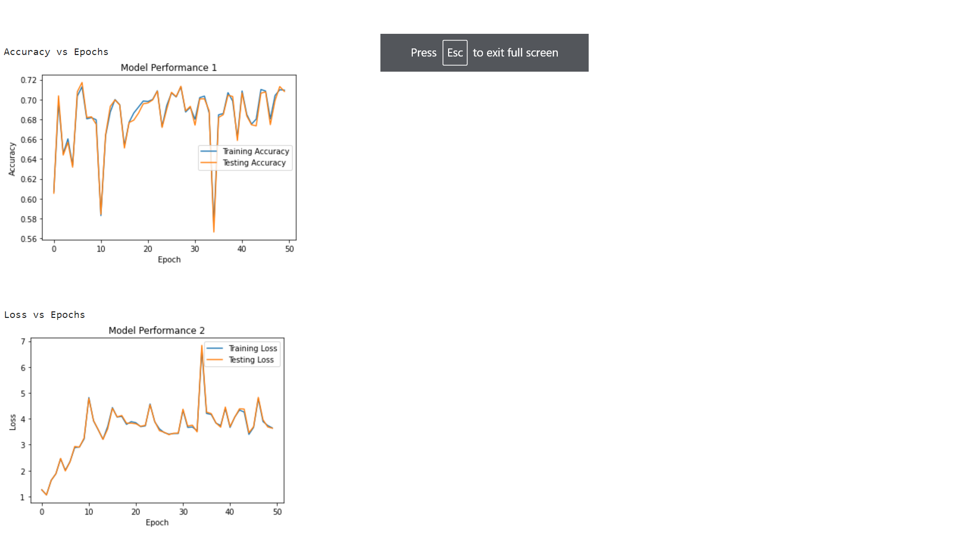

4. N=784, H=2, lr=0.01, E=10

Enter the following details:

1. Epochs 10

Enter no. of Input nodes:

2. Input nodes 784

Enter no. of hidden nodes:

3. Hidden Nodes 2

4. Learing Rate 0.01

/usr/local/lib/python3.7/dist-packages/ipykernel_launcher.py:5: RuntimeWarning: overflow encountered in exp

"""

Epoch: 1/10

Train Loss: 2.2846761231135573 Train Accuracy: 0.16991666666666666

Test Loss: 2.2934292331089723 Test Accuracy: 0.16791666666666666

Epoch: 2/10

Train Loss: 2.1959257922724977 Train Accuracy: 0.2204375

Test Loss: 2.2000448701430075 Test Accuracy: 0.213

Epoch: 3/10

Train Loss: 2.093181404892863 Train Accuracy: 0.2932916666666667

Test Loss: 2.110950898495458 Test Accuracy: 0.28725

Epoch: 4/10

Train Loss: 2.0953661703784396 Train Accuracy: 0.30120833333333336

Test Loss: 2.0979273761219135 Test Accuracy: 0.29725

Epoch: 5/10

Train Loss: 2.020664380983933 Train Accuracy: 0.2916458333333333

Test Loss: 2.0266825598366833 Test Accuracy: 0.28425

Epoch: 6/10

Train Loss: 2.1600077983560473 Train Accuracy: 0.27839583333333334

Test Loss: 2.162441439680483 Test Accuracy: 0.27325

Epoch: 7/10

Train Loss: 2.1746525180968517 Train Accuracy: 0.2826875

Test Loss: 2.2008309254262755 Test Accuracy: 0.27366666666666667

Epoch: 8/10

Train Loss: 2.3342637710802956 Train Accuracy: 0.2761458333333333

Test Loss: 2.347454582366768 Test Accuracy: 0.2684166666666667

Epoch: 9/10

Train Loss: 2.272844644196546 Train Accuracy: 0.2855625

Test Loss: 2.30376242318225 Test Accuracy: 0.2765

Epoch: 10/10

Train Loss: 2.621982762903897 Train Accuracy: 0.25252083333333336

Test Loss: 2.6477104165725582 Test Accuracy: 0.2435

[0.16991666666666666, 0.2204375, 0.2932916666666667, 0.30120833333333336, 0.2916458333333333, 0.27839583333333334, 0.2826875, 0.2761458333333333, 0.2855625, 0.25252083333333336]

[0.16791666666666666, 0.213, 0.28725, 0.29725, 0.28425, 0.27325, 0.27366666666666667, 0.2684166666666667, 0.2765, 0.2435]

[2.2846761231135573, 2.1959257922724977, 2.093181404892863, 2.0953661703784396, 2.020664380983933, 2.1600077983560473, 2.1746525180968517, 2.3342637710802956, 2.272844644196546, 2.621982762903897]

[2.2934292331089723, 2.2000448701430075, 2.110950898495458, 2.0979273761219135, 2.0266825598366833, 2.162441439680483, 2.2008309254262755, 2.347454582366768, 2.30376242318225, 2.6477104165725582]

Code

Text

Plots:

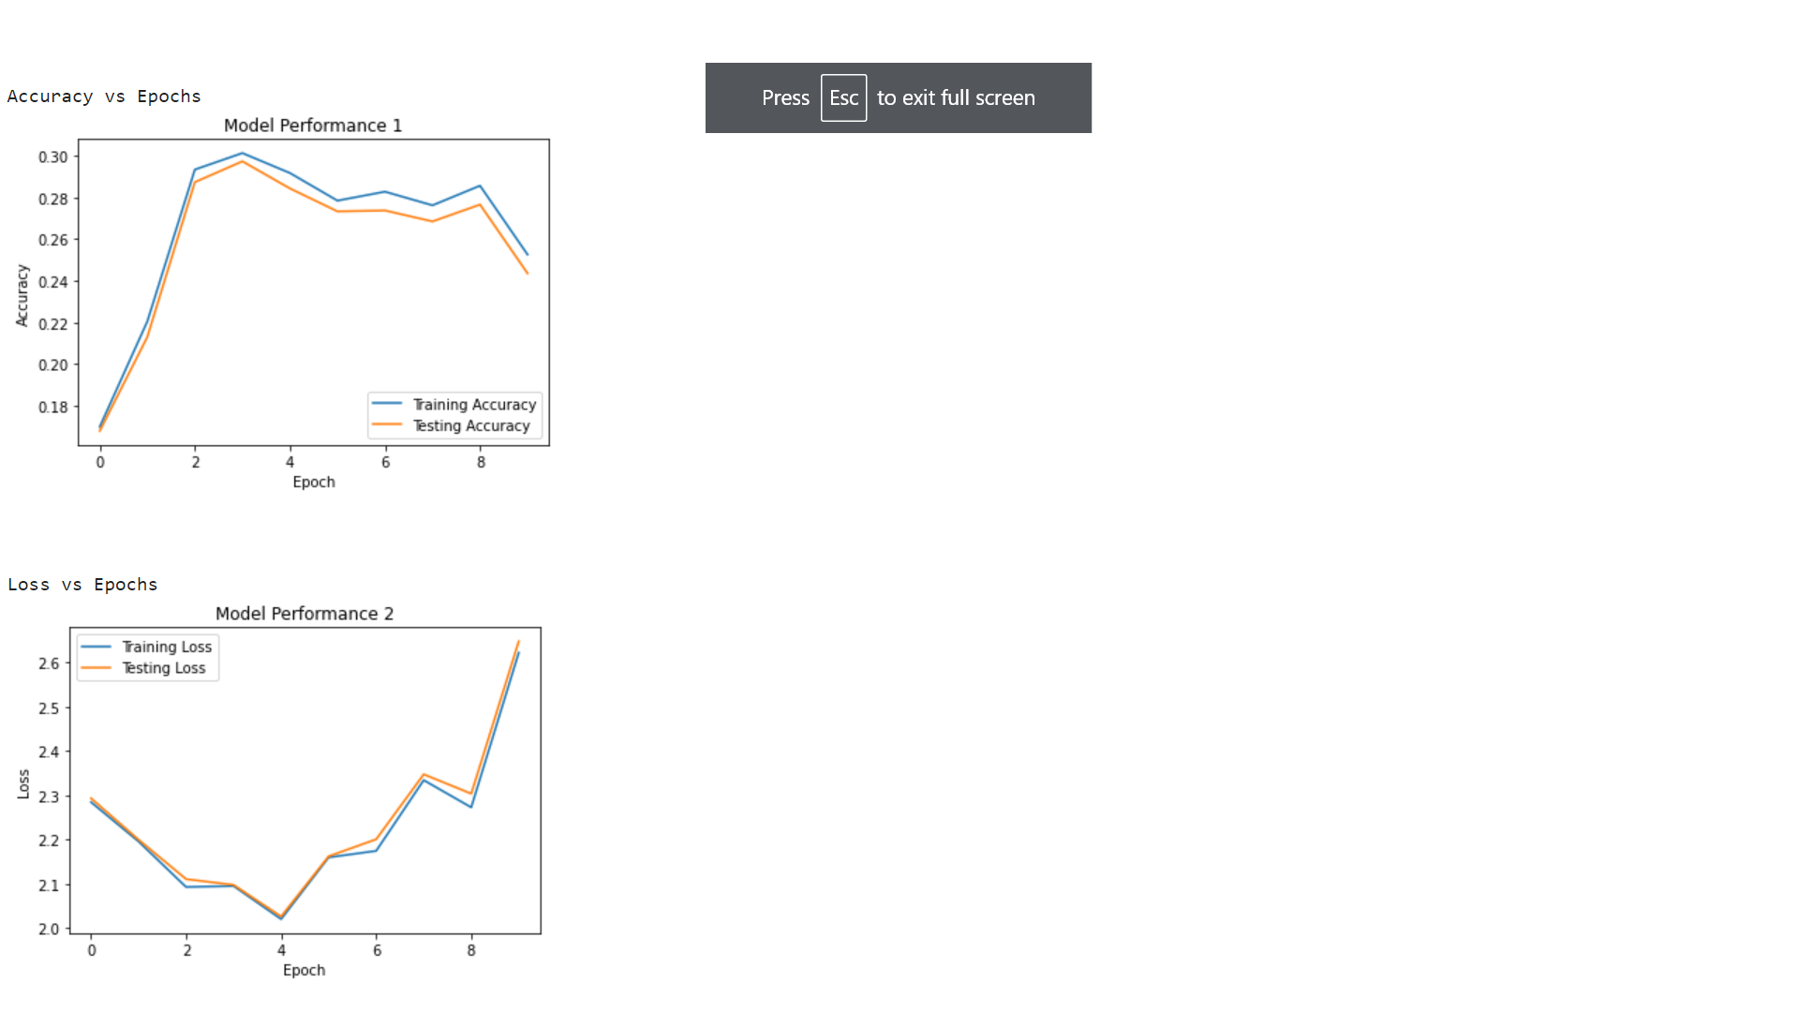

5. N=784, lr=0.5, E=25, H=4

Enter the following details:

1. Epochs 25

Enter no. of Input nodes:

2. Input nodes 784

Enter no. of hidden nodes:

3. Hidden Nodes 4

4. Learing Rate 0.5

/usr/local/lib/python3.7/dist-packages/ipykernel_launcher.py:5: RuntimeWarning: overflow encountered in exp

"""

Epoch: 1/25

Train Loss: 4.868602328349573 Train Accuracy: 0.21825

Test Loss: 4.978660485421925 Test Accuracy: 0.21633333333333332

Epoch: 2/25

Train Loss: 8.985848328039554 Train Accuracy: 0.30304166666666665

Test Loss: 9.052298171720773 Test Accuracy: 0.29625

Epoch: 3/25

Train Loss: 6.489688694462117 Train Accuracy: 0.3461666666666667

Test Loss: 6.509918429888461 Test Accuracy: 0.34991666666666665

Epoch: 4/25

Train Loss: 9.001758574163006 Train Accuracy: 0.2588958333333333

Test Loss: 9.07418656515486 Test Accuracy: 0.24966666666666668

Epoch: 5/25

Train Loss: 7.283077137984677 Train Accuracy: 0.3127083333333333

Test Loss: 7.261332392407877 Test Accuracy: 0.31

Epoch: 6/25

Train Loss: 9.691424451609151 Train Accuracy: 0.3510625

Test Loss: 9.69747921334656 Test Accuracy: 0.3413333333333333

Epoch: 7/25

Train Loss: 8.63116114633986 Train Accuracy: 0.34825

Test Loss: 8.585414933742811 Test Accuracy: 0.34408333333333335

Epoch: 8/25

Train Loss: 7.414538321389989 Train Accuracy: 0.31214583333333334

Test Loss: 7.3476234855244895 Test Accuracy: 0.31275

Epoch: 9/25

Train Loss: 9.309853095745641 Train Accuracy: 0.27375

Test Loss: 9.260292628490491 Test Accuracy: 0.27141666666666664

Epoch: 10/25

Train Loss: 9.033735557319925 Train Accuracy: 0.291

Test Loss: 8.987792206684404 Test Accuracy: 0.28758333333333336

Epoch: 11/25

Train Loss: 7.418221837429359 Train Accuracy: 0.3856875

Test Loss: 7.328801070254427 Test Accuracy: 0.3893333333333333

Epoch: 12/25

Train Loss: 7.2293962683699355 Train Accuracy: 0.3721041666666667

Test Loss: 7.156450422633791 Test Accuracy: 0.36866666666666664

Epoch: 13/25

Train Loss: 7.563432422302277 Train Accuracy: 0.39929166666666666

Test Loss: 7.4635862982407355 Test Accuracy: 0.3939166666666667

Epoch: 14/25

Train Loss: 8.833165826973755 Train Accuracy: 0.39858333333333335

Test Loss: 8.709359554416958 Test Accuracy: 0.39941666666666664

Epoch: 15/25

Train Loss: 7.176749788599609 Train Accuracy: 0.40670833333333334

Test Loss: 7.0281768850526705 Test Accuracy: 0.4088333333333333

Epoch: 16/25

Train Loss: 8.46388675021672 Train Accuracy: 0.36464583333333334

Test Loss: 8.360578878242583 Test Accuracy: 0.3670833333333333

Epoch: 17/25

Train Loss: 8.407178970031358 Train Accuracy: 0.3670833333333333

Test Loss: 8.475883884754131 Test Accuracy: 0.36033333333333334

Epoch: 18/25

Train Loss: 8.390554368349637 Train Accuracy: 0.3587708333333333

Test Loss: 8.47391068880237 Test Accuracy: 0.35833333333333334

Epoch: 19/25

Train Loss: 9.421977480226248 Train Accuracy: 0.3813125

Test Loss: 9.247797035579291 Test Accuracy: 0.3855

Epoch: 20/25

Train Loss: 8.671994513157681 Train Accuracy: 0.36420833333333336

Test Loss: 8.585084776515895 Test Accuracy: 0.3636666666666667

Epoch: 21/25

Train Loss: 7.887424646623291 Train Accuracy: 0.33427083333333335

Test Loss: 7.771003899318916 Test Accuracy: 0.32708333333333334

Epoch: 22/25

Train Loss: 7.799118542504177 Train Accuracy: 0.4088333333333333

Test Loss: 7.680581414092725 Test Accuracy: 0.4086666666666667

Epoch: 23/25

Train Loss: 6.697646609594735 Train Accuracy: 0.4058125

Test Loss: 6.679727758440507 Test Accuracy: 0.40841666666666665

Epoch: 24/25

Train Loss: 8.155871261997733 Train Accuracy: 0.3267291666666667

Test Loss: 8.067798526477715 Test Accuracy: 0.3293333333333333

Epoch: 25/25

Train Loss: 7.035264273535147 Train Accuracy: 0.3956875

Test Loss: 7.021203163814304 Test Accuracy: 0.39475

[0.21825, 0.30304166666666665, 0.3461666666666667, 0.2588958333333333, 0.3127083333333333, 0.3510625, 0.34825, 0.31214583333333334, 0.27375, 0.291, 0.3856875, 0.3721041666666667, 0.39929166666666666, 0.39858333333333335, 0.40670833333333334, 0.36464583333333334, 0.3670833333333333, 0.3587708333333333, 0.3813125, 0.36420833333333336, 0.33427083333333335, 0.4088333333333333, 0.4058125, 0.3267291666666667, 0.3956875]

[0.21633333333333332, 0.29625, 0.34991666666666665, 0.24966666666666668, 0.31, 0.3413333333333333, 0.34408333333333335, 0.31275, 0.27141666666666664, 0.28758333333333336, 0.3893333333333333, 0.36866666666666664, 0.3939166666666667, 0.39941666666666664, 0.4088333333333333, 0.3670833333333333, 0.36033333333333334, 0.35833333333333334, 0.3855, 0.3636666666666667, 0.32708333333333334, 0.4086666666666667, 0.40841666666666665, 0.3293333333333333, 0.39475]

[4.868602328349573, 8.985848328039554, 6.489688694462117, 9.001758574163006, 7.283077137984677, 9.691424451609151, 8.63116114633986, 7.414538321389989, 9.309853095745641, 9.033735557319925, 7.418221837429359, 7.2293962683699355, 7.563432422302277, 8.833165826973755, 7.176749788599609, 8.46388675021672, 8.407178970031358, 8.390554368349637, 9.421977480226248, 8.671994513157681, 7.887424646623291, 7.799118542504177, 6.697646609594735, 8.155871261997733, 7.035264273535147]

[4.978660485421925, 9.052298171720773, 6.509918429888461, 9.07418656515486, 7.261332392407877, 9.69747921334656, 8.585414933742811, 7.3476234855244895, 9.260292628490491, 8.987792206684404, 7.328801070254427, 7.156450422633791, 7.4635862982407355, 8.709359554416958, 7.0281768850526705, 8.360578878242583, 8.475883884754131, 8.47391068880237, 9.247797035579291, 8.585084776515895, 7.771003899318916, 7.680581414092725, 6.679727758440507, 8.067798526477715, 7.021203163814304]

Plots:

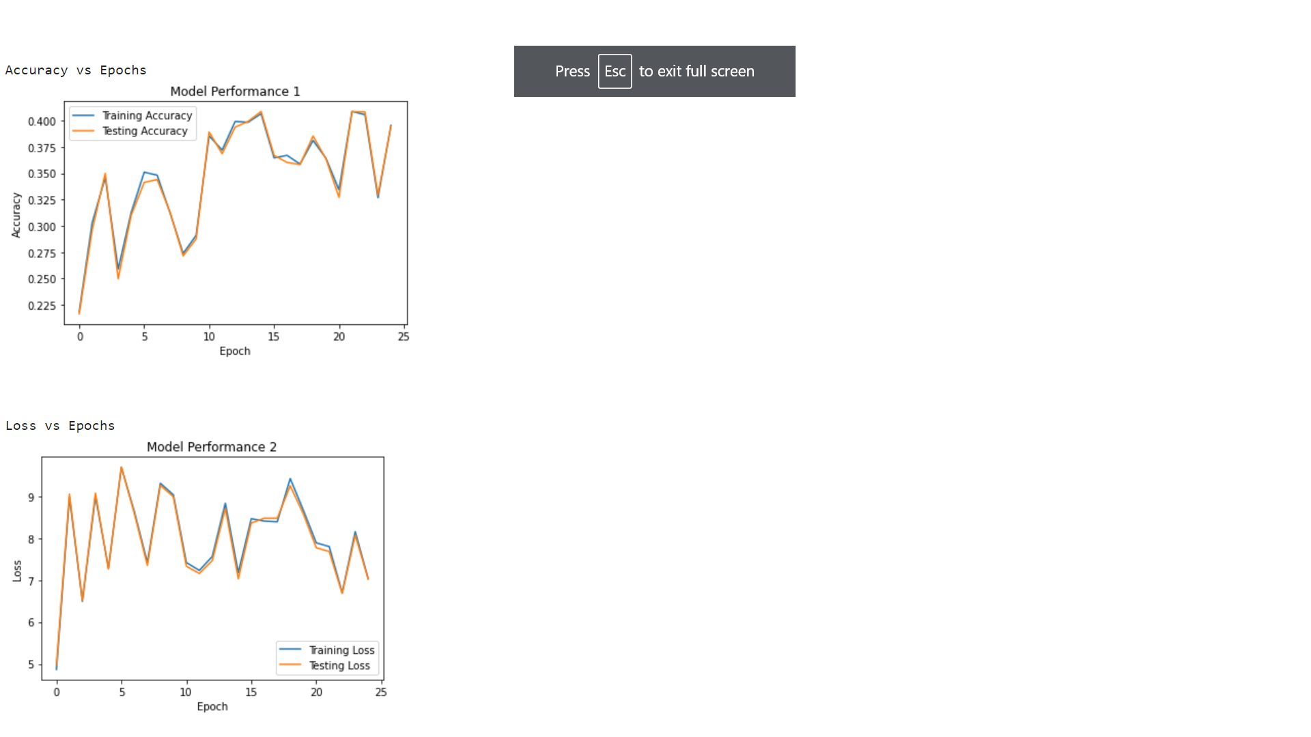

Method:

1. Importing the dataset.

2. Taking the inputs from user like: Epochs, No. of input nodes, no. of hidden nodes, and learning rate.

3. Sending these inputs to the model as parameters.

4. In sequential function, I used linear and activation functions.

5. Linear model will assign all the inpus to respective variables and then it calculates the forward pass and backward pass weights and biases.

6. According to the formulas , y=wx+b will be used in forward pass, and in backward pass we use dot products and transposes to update the weights and biases.

7. Then comes the activation functions, For inner layers we use sigmoid activation functions, and for output layer we use softmax activation function.

8. That is for hard and soft thresholding respectively.

9. Then we calculate loss using cross entropy function

10. We even use gradient descent optimizer here to assign the updated weights to the nodes, based on the loss.

11. So, I will take the inputs, call the dataloader function, assgn everything, do forward, backward passes and update the weights and biases., then calculate the losses, ptimize them

12. this is done for every iteration in the epoch.

13. so for every iteration I calculated train test losses and accuracies.

14. I appended all these values separately into each array, so that it becomes easy for me to plot the graphs.

15. epoch vs accuracy and epoch vs losses are plotted.

Observation:

Case 1:

1. Epochs 20

Enter no. of Input nodes:

2. Input nodes 784

Enter no. of hidden nodes:

3. Hidden Nodes 10

4. Learning Rate 0.001

Epoch: 20/20

Train Loss: 0.9535212734991392 Train Accuracy: 0.7787291666666667

Test Loss: 0.9958039151023917 Test Accuracy: 0.7683333333333333

76.83%

Case 2:

Enter the following details:

1. Epochs 50

Enter no. of Input nodes:

2. Input nodes 784

Enter no. of hidden nodes:

3. Hidden Nodes 10

4. Learing Rate 0.1

Epoch: 50/50

Train Loss: 5.198773219528049 Train Accuracy: 0.6256041666666666

Test Loss: 5.132959023687334 Test Accuracy: 0.62925

62.9%

=>epochs increased, learning rate increased keeping the hidden nodes and input nodes constant will result in decrease in accuracy.

Case 3:

Enter the following details:

1. Epochs 50

Enter no. of Input nodes:

2. Input nodes 784

Enter no. of hidden nodes:

3. Hidden Nodes 10

4. Learning Rate 0.02

Epoch: 50/50

Train Loss: 3.6449827128455774 Train Accuracy: 0.709375

Test Loss: 3.63475500882829 Test Accuracy: 0.7080833333333333

* Epochs, no. of hidden nodes, no. of input nodes constant, only learning rate is increased, then the accuracy is also increased.

Case 4:

1. Epochs 10

Enter no. of Input nodes:

2. Input nodes 784

Enter no. of hidden nodes:

3. Hidden Nodes 2

4. Learing Rate 0.01

Comparing with 1,

Hidden nodes decreased, learning rate constant, epochs decreased,

Epoch: 10/10

Train Loss: 2.621982762903897 Train Accuracy: 0.25252083333333336

Test Loss: 2.6477104165725582 Test Accuracy: 0.2435

Accuracy dropped drastically.